
МИНОБРНАУКИ РОССИИ
Федеральное государственное бюджетное образовательное учреждение
высшего образования
«МИРЭА − Российский технологический университет»
РТУ МИРЭА
Институт информационных технологий (ИИТ)
Кафедра квантовых информационных технологий, практической и прикладной информатики (ККИТПиПИ)

ОТЧЕТ ПО ПРАКТИЧЕСКОЙ РАБОТЕ № 4
по дисциплине «Информационный менеджмент»

Студент группы | ИНБО-12-23, Полиэктов Максим Александрович | (подпись)
Преподаватель | Пяткин В.В. | (подпись)

Москва 2026 г.

ПРАКТИЧЕСКАЯ РАБОТА № 4

Модель бизнес процесса как есть
Тема проекта: Проектирование информационной системы сопровождения продаж корпоративным клиентам на примере компании ПАО «ВЫМПЕЛ-КОММУНИКАЦИИ»

1 Цель работы и индивидуальное задание
Цель работы — построить модель исходного процесса сопровождения корпоративной продажи и определить его недостатки.
Индивидуальное задание: описать входы, выходы и подпроцессы; построить контекстную диаграмму и декомпозицию IDEF0.

2 Границы и исходные данные
Исследуется пилотный контур сопровождения корпоративных продаж на 50 пользователей. Организационная схема, характеристики процесса, объёмы операций, проблемы и целевые показатели ниже являются предпосылками учебного проекта, а не результатами внутреннего аудита ПАО «ВымпелКом». Открытые сведения о компании сопровождаются ссылками на источники.

3 Паспорт исходного процесса
Название процесса — сопровождение продажи корпоративному клиенту. Владелец — руководитель корпоративных продаж. Начало — поступление обращения, завершение — передача подключённого клиента сервисному менеджеру либо документированное прекращение продажи. Потребитель результата — клиент, получающий услуги на согласованных условиях, и подразделение обслуживания.
Исходная модель описывает фрагментированный обмен документами между участниками. Она задаётся для анализа проектной задачи и не утверждает отсутствие у компании действующих CRM, личного кабинета или цифровых каналов. Публичные услуги оператора используются только для определения предметной области [3].

4 Контекстная модель IDEF0
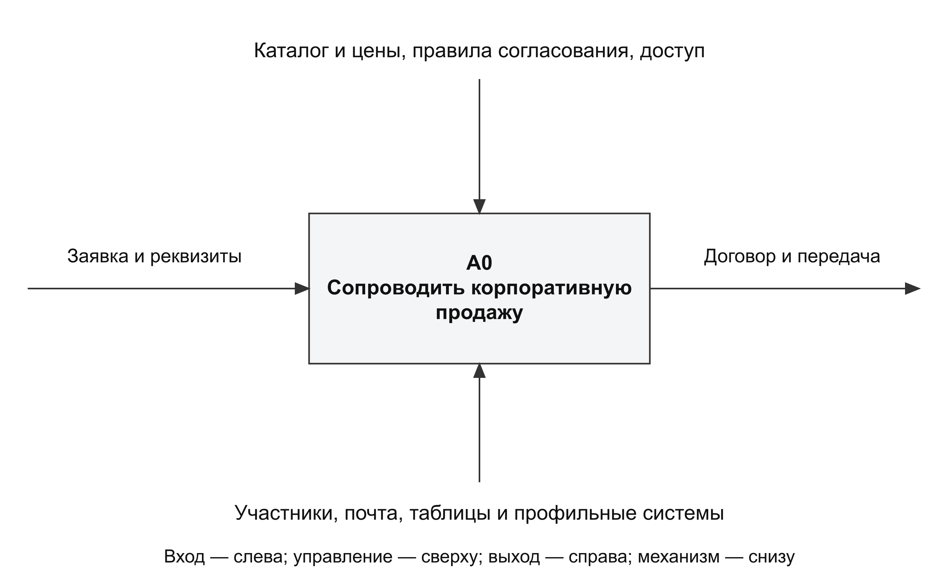
Рисунок 1 – Контекстная диаграмма A минус 0 исходного процесса

Таблица 1 – Контекстная модель IDEF0
Вид ICOM | Содержание
Вход I | Заявка, реквизиты, потребности и сведения о требуемых услугах
Управление C | Каталог и цены, регламент согласований, договорные правила и правила доступа
Выход O | Подписанный договор, принятый заказ, пакет передачи либо мотивированный отказ
Механизм M | Менеджер, пресейл, юрист, договорной отдел, почта, таблицы и специализированные системы
На диаграмме вход расположен слева, управление сверху, результат справа, механизмы снизу. Контекстный блок A0 представляет процесс целиком. Прерывание продажи является допустимым результатом с обязательной причиной, а не потерянной заявкой.

5 Декомпозиция исходного процесса
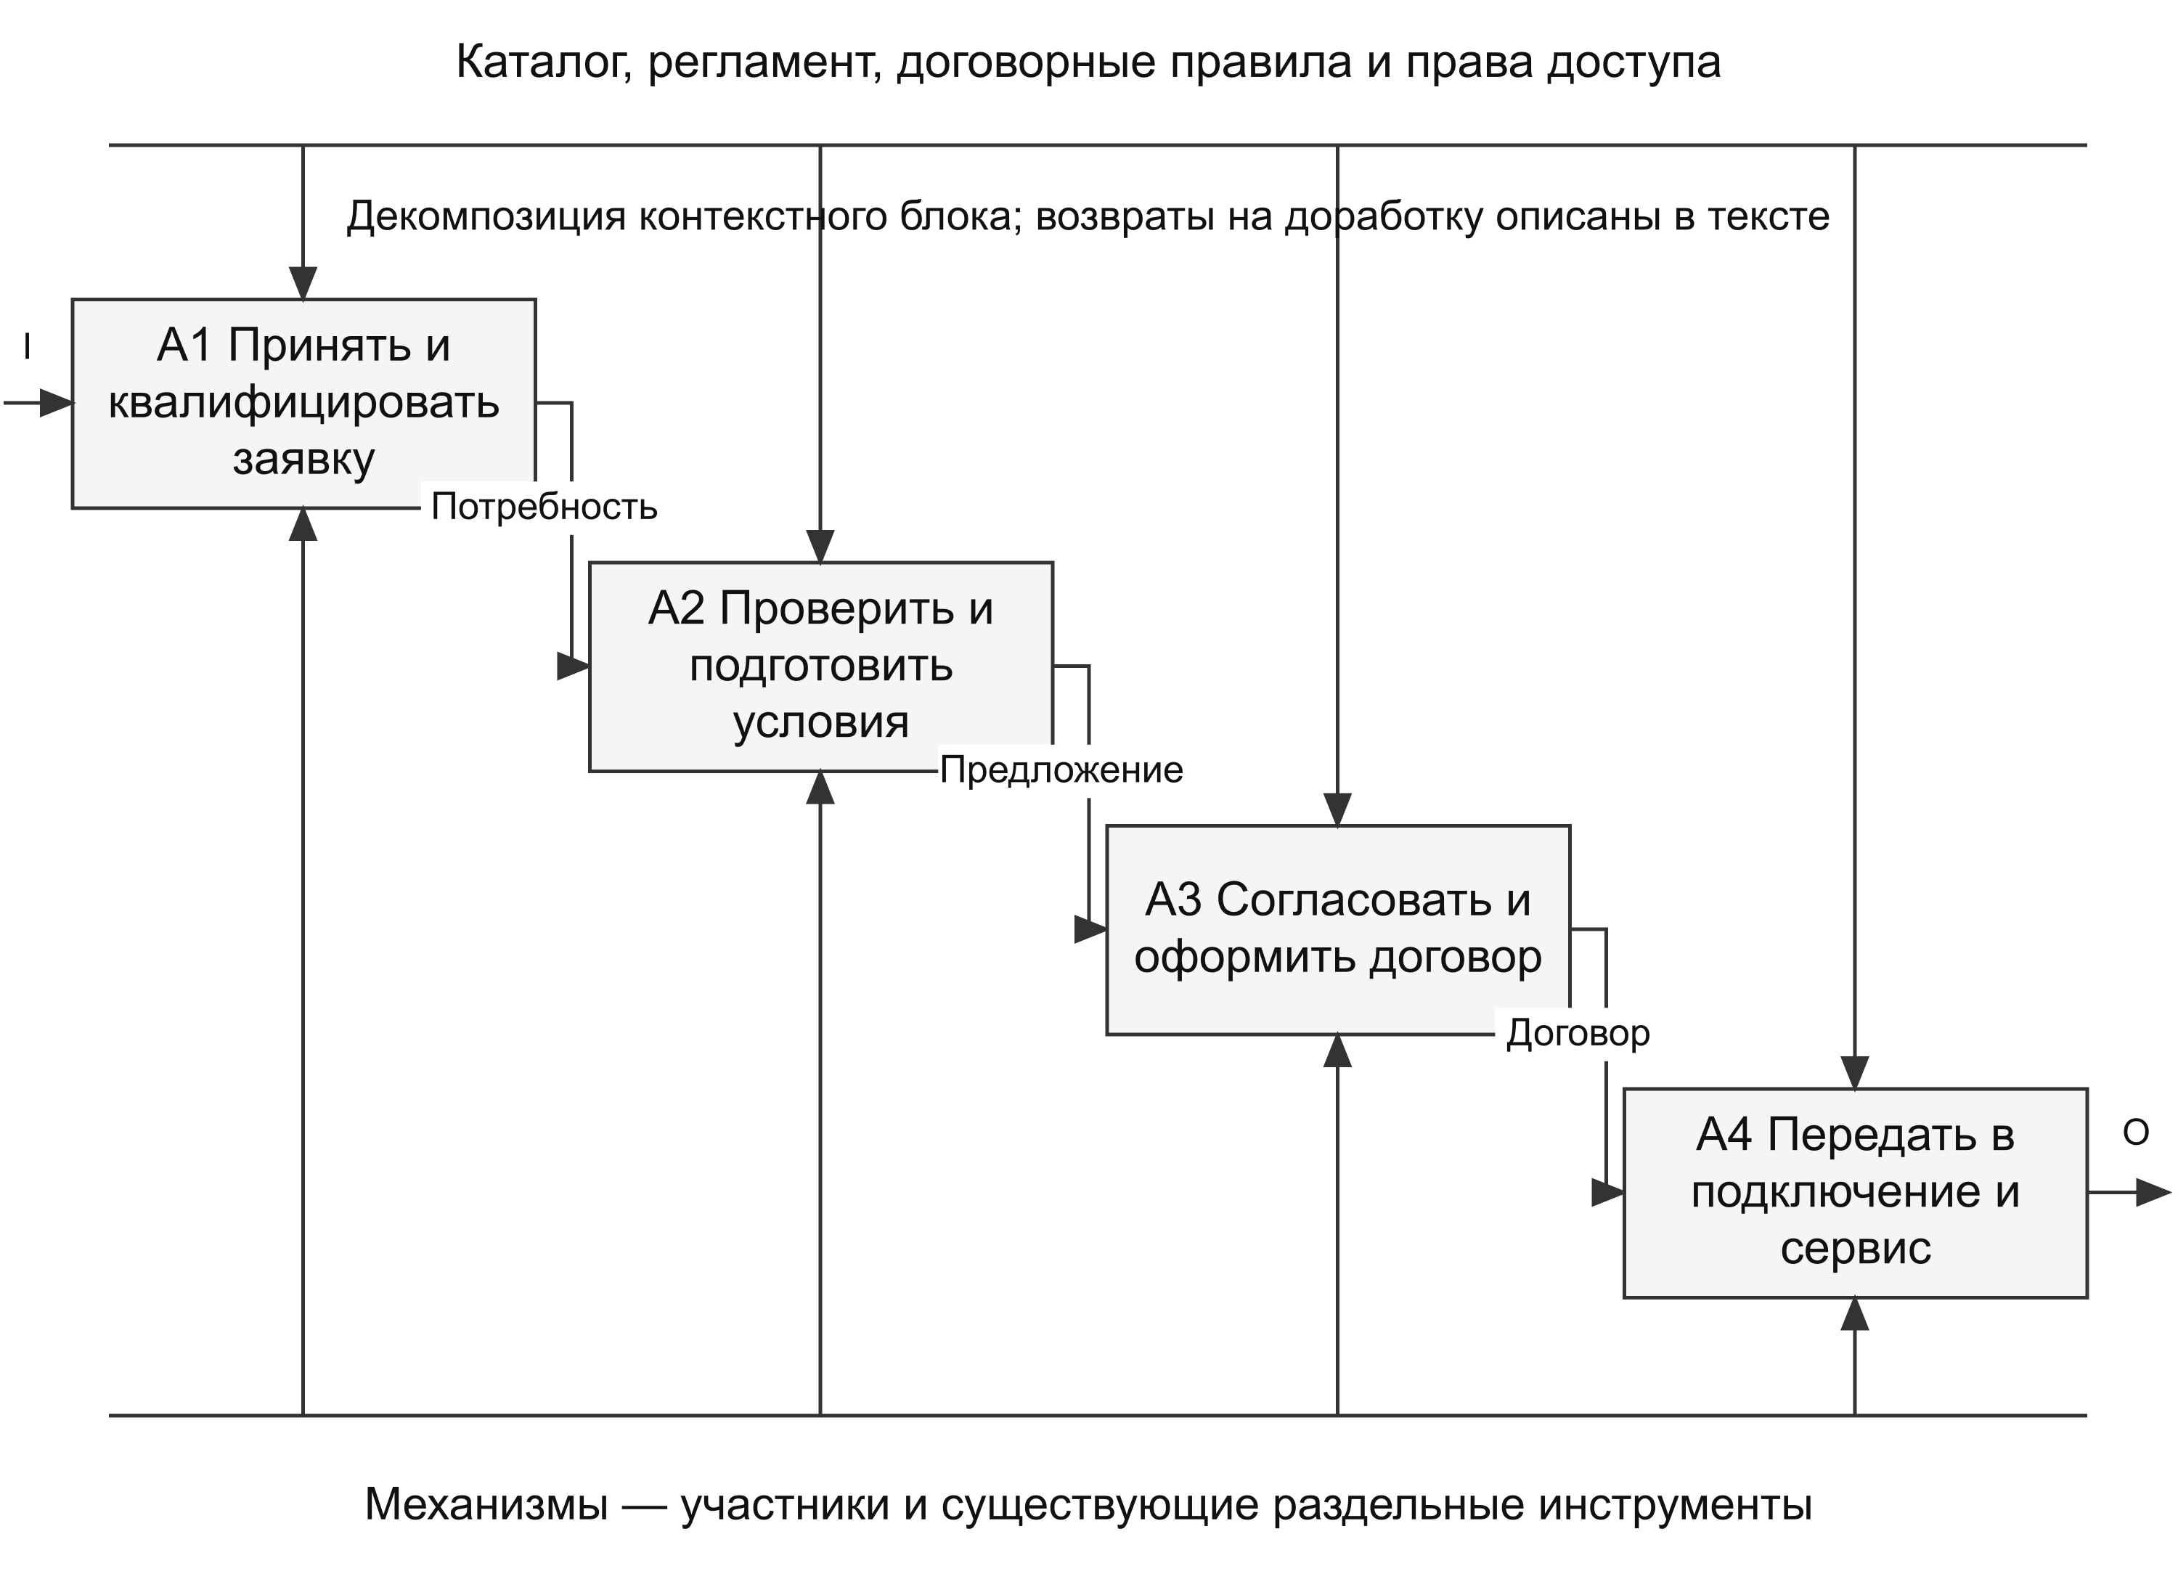
Рисунок 2 – Декомпозиция A0 исходной технологии

Таблица 2 – Декомпозиция исходного процесса
Блок | Действие и исполнитель | Вход | Промежуточный результат | Выход
A1 | Принять и квалифицировать обращение; менеджер | IF01, реквизиты | Уточнённая потребность | IF02 и запрос IF03
A2 | Проверить возможность и подготовить условия; пресейл и менеджер | IF03, каталог | Заключение IF04 | Предложение IF05
A3 | Согласовать условия и договор; руководитель, договорной отдел, юрист | IF05 | Решение IF06, проект IF07 | Подписанный IF08
A4 | Передать в подключение и обслуживание; менеджер и сервисный менеджер | IF08 | Заказ IF09, статусы IF10 | Пакет IF11 или возврат с замечаниями

Обратная связь A3 → A2 возникает при изменении цены или состава услуг. Возврат A4 → A3 требуется при несоответствии договора заказу. Управления и механизмы контекстного блока распространяются на соответствующие дочерние функции. Потоки между блоками являются результатами предыдущей и входами следующей функции.

6 Детализация операций
Таблица 3 – Детализация операций
Подпроцесс | Операции | Контроль и проблемное место
A1 | Проверить письмо; найти клиента; внести реквизиты; определить владельца | Повторный ввод и возможность создания дубля
A2 | Уточнить адрес; запросить техническую оценку; рассчитать цену; направить файл | Ожидание ответа и несколько копий предложения
A3 | Направить скидку на согласование; проверить договор; собрать подписи | Решение может находиться отдельно от версии документа
A4 | Перенести параметры в заказ; уточнить статус; собрать документы для обслуживания | Ручная сверка идентификаторов и неполный пакет
Каждое действие привязано к результату: квалификация формирует потребность, пресейл — техническое заключение, согласование — решение по условиям, договорная работа — подписанный документ. Операции поиска актуальных файлов и повторного переноса реквизитов рассматриваются как кандидаты на сокращение.

7 Оценка активной трудоёмкости
Таблица 4 – Оценка активной трудоёмкости
Группа операций | Минут на одну заявку в среднем
Регистрация и проверка реквизитов | 15
Сбор потребности и подготовка предложения | 35
Передача и контроль согласования | 20
Договорные действия и формирование заказа | 25
Контроль статуса и подготовка передачи | 15
Итого | 110
Значения усреднены по всем обращениям с учётом доли отказов и доли обращений, доходящих до договора. Они не означают, что каждый клиент проходит все стадии. Время ожидания ответов в 110 минут не включено: календарный цикл и активная работа измеряются раздельно.

8 Выводы
Модель включает четыре функции и обратные связи при доработке условий. Основные недостатки исходной технологии связаны с разрывом идентификаторов, версий и ответственности. Для нового процесса необходимо сохранить проверки технической возможности и договорных условий, сократив ручной перенос и поиск данных.

СПИСОК ИСПОЛЬЗОВАННЫХ ИСТОЧНИКОВ
[1] Методические указания по дисциплине «Информационный менеджмент» и материалы практических занятий 1–16. Учебные материалы.
[3] билайн бизнес — мобильная связь для бизнеса. https://moskva.beeline.ru/business/mobile-and-internet/mobile/ Дата обращения 16.10.2026.

